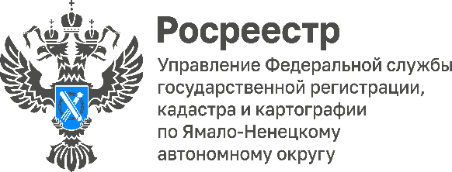

Заголовок: Обследование пунктов государственной геодезической сети на территории Ямало-Ненецкого автономного округа

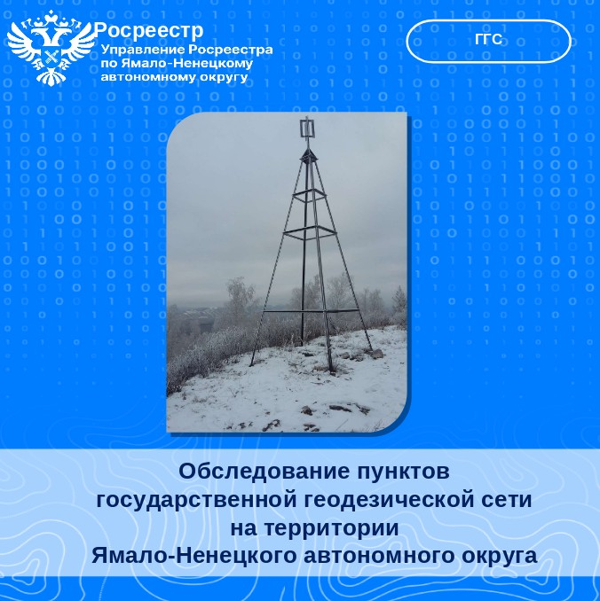В целях реализации государственной программы Российской Федерации «Национальная система пространственных данных», утвержденной постановлением Правительства РФ от 01.12.2021 № 2148, **Управлением Росреестра по Ямало-Ненецкому автономному округу** в 2024 году осуществлялась работа по обследованию пунктов государственной геодезической сети.

Государственная геодезическая сеть создается и используется в целях установления государственных систем координат, их распространения на территории Российской Федерации и обеспечения возможности создания геодезических сетей специального назначения. Является основой при производстве геодезических и картографических работ в целях обеспечения общегосударственных, оборонных, научно-исследовательских задач, при инженерных изысканиях, строительстве и эксплуатации зданий и сооружений, межевании земель, других специальных работ.

На территории Ямало-Ненецкого автономного округа насчитывается **более 10 000 пунктов ГГС.**

*«У каждого пункта государственной геодезической сети есть своя охранная зона. Границы охранной зоны пункта определяются как квадрат со стороной 4 метра. На сегодняшний день, сведения об охранных зонах пунктов государственной геодезической, нивелирной и гравиметрической сетей, расположенных на территории автономного округа в полном объеме внесены в Единый государственный реестр недвижимости»* - сообщает заместитель директора филиала ППК «Роскадастр» по ЯНАО **Егор Рябин**.

Контроль за их состоянием в округе возложен на Управление Росреестра по ЯНАО. В 2024 году специалистами Управления обследовано 74 пункта ГГС, все обследованные объекты находятся в удовлетворительном состоянии. Информация об их состоянии направлена в ППК «Роскадастр». Вместе с тем, в рамках взаимодействия с органами местного самоуправления, а также юридическими лицами, в адрес Управления поступила информация о 268 обследованных пунктов. Информация о таковых также направлена в ППК «Роскадастр».

В 2025 году должностными лицами Управления планируется обследовать ещё 80 пунктов. Работы направлены на поддержание точности и актуальности данных для развития инфраструктуры и экономики округа.

Управление обращает внимание и напоминает, что пункты ГГС относятся к федеральной собственности, правообладатели объектов недвижимости, на которых расположены данные пункты, а также собственники объектов недвижимости и землепользователи земельных участков, на которых расположен пункт ГГС обязаны уведомлять Росреестр, обо всех случаях повреждения или уничтожения указанных пунктов в течение 15 календарных дней со дня обнаружения факта уничтожения или повреждения пункта.

За уничтожение, повреждение или снос пунктов ГГС, а также неуведомление собственником, владельцем или пользователем земельного участка, здания либо сооружения, на которых размещены пункты, об уничтожении, о повреждении или о сносе этих пунктов, предусмотрена административная ответственность в виде административного штрафа (ст. 7.2 КоАП РФ).

*«Чтобы узнать имеется ли на участке пункт ГГС можно воспользоваться электронным сервисом «Публичная кадастровая карта» на цифровой платформе* [*«Национальная система пространственных данных»*](https://nspd.gov.ru/) *(https://nspd.gov.ru). После введения кадастрового номера земельного участка в поисковую строку сервиса, включите слой «Зоны с особыми условиями использования территорий», так появятся границы земельного участка с отображением на участке контура охранной зоны пункта ГГС в виде квадрата»* - сообщает заместитель руководителя **Марина Савельева**.

#РосреестрЯНАО #СохранимГГСВместе